Уважаемые родители!
Наша Земля - не просто кусок камня в бескрайнем космосе, а организм, живущий по своим законам. Люди должны знать их и учитывать, чтобы по возможности избежать многих опасностей. А опасности для человека и окружающей среды, связанные прежде всего с неожиданными проявлениями сил природы, авариями и катастрофами, - это наша действительность. И если вы не готовы, не знаете, как защитить себя, свой дом и имущество от стихийных бедствий, техногенных проявлений, бытовых проблем, может возникнуть чрезвычайная ситуация, реально угрожающая вам и вашим близким.
- В настоящей памятке в сжатой форме даны рекомендации, которые помогут
- справиться с бедой, сохранить здоровье, а главное - жизнь.
- Звучание сигнала сирен и прерывистых гудков предприятий и транспортных средств означают "Внимание всем!"
- Услышав этот сигнал, немедленно включите радио-, телеприемник, прослушайте сообщение, предаваемое местным органом управления по делам гражданской обороны и чрезвычайным ситуациям.
Безопасность при пожаре
- Сообщите в пожарную охрану.
- Выведите на улицу детей и престарелых.
- Попробуйте водой, плотной тканью и т.п. потушить пожар.
- Отключите электрощитки.
- Закройте окна и форточки. При сильном задымлении немедленно покиньте помещение, прикрыв за собой дверь.
- При выходе из помещения защитите глаза и органы дыхания от дыма респиратором, ватно-марлевой повязкой, смоченным водой куском ткани или полотенцем.
Рекомендуем:
- Храните документы и деньги в месте, известном всем членам семьи на случай внезапной эвакуации при пожаре.
- Двигайтесь пригнувшись или ползком (внизу меньше дыма).
- Накройте голову и тело мокрой тканью.
- При невозможности выбежать по лестничным маршам используйте балконную лестницу; если ее нет, выйдите на балкон, закрыв плотно за собой дверь, и кричите: "Пожар!".
- По возможности укажите пожарным место пожара.
Безопасность при наводнении
- Оказавшись в зоне затопления, оставайтесь на верхнем этаже или крыше здания, на дереве или другом возвышенном месте.
При внезапном наводнении
- Быстро займите ближайшее возвышенное место.
- Днем вывесьте белое (или цветное) сигнальное полотнище, в темноте – подавайте световые сигналы.
- При вынужденной само эвакуации (вода у порога!) спасайтесь на плоту из подручных средств.
- Самостоятельно из затопленного района можно выбираться лишь в безвыходных
- ситуациях.
После спада воды
- Остерегайтесь порванных и провисших электропроводов.
- Не используйте воду без соответствующей санитарной проверки и не употребляйте продукты питания, попавшие в нее.
В доме
- Как только войдете в дом, распахните окна и двери.
- Не зажигайте огонь до полного проветривания.
- Не включайте освещение и электроприборы до проверки исправности электросети.
Безопасность при лесных пожарах
- Выход из леса:
- определив направление ветра и распространения огня, бегите из леса навстречу ветру по возможности параллельно фронту пожара.
- В зоне пожара
- Окунитесь в ближайший водоем или хотя бы смочите одежду, дышите через мокрый платок.
- Пригнувшись, бегите в наветренную сторону по возможности параллельно фронту огня.
- Пошлите курьера в ближайшее жилище.
- Пожароопасный сезон в лесу
- Недопустимо:
- пользоваться открытым огнем (бросать горящие спички, окурки, вытряхивать горячую золу);
- использовать пыжи из легковоспламеняющихся или тлеющих материалов;
- оставлять промасленный или пропитанный бензином, керосином и иными горючими веществами обтирочный материал;
- заправлять топливные баки, использовать машины с неисправной системой питания горючим, курить или пользоваться открытым огнем вблизи машин;
- оставлять на освещаемых солнцем местах бутылки или осколки стекла, которые могут стать зажигательными линзами;
- выжигать траву;
- разводить костры.
Паника в толпе
- ЧТО ДЕЛАТЬ?
- Сохраняйте выдержку и хладнокровие. Старайтесь не дать панике разрастись.
- Двигаясь в толпе, пропускайте вперед детей и стариков, успокаивайте обезумевших от страха людей. Разговаривайте внятно и громко.
- Оказавшись в давке, согните руки в локтях и прижмите их к бокам, защищая бока от сдавливания, пальцы сожмите в кулаки. Попытайтесь сдерживать напор спиной.
- Помогайте подняться сбитым с ног.
- Если сбили вас, встаньте на колено и, упираясь в пол руками, резко оттолкнитесь, рывками выпрямляя тело.
При возникновении ЧС не забудьте взять:
- - документы и деньги;
- - аптечку;
- - продукты питания и воду;
- - комплект белья;
- - ложку, миску, кружку;
- - фонарь, радиоприемник и запасные батарейки;
- - письменные принадлежности;
- - чемодан (сумку).

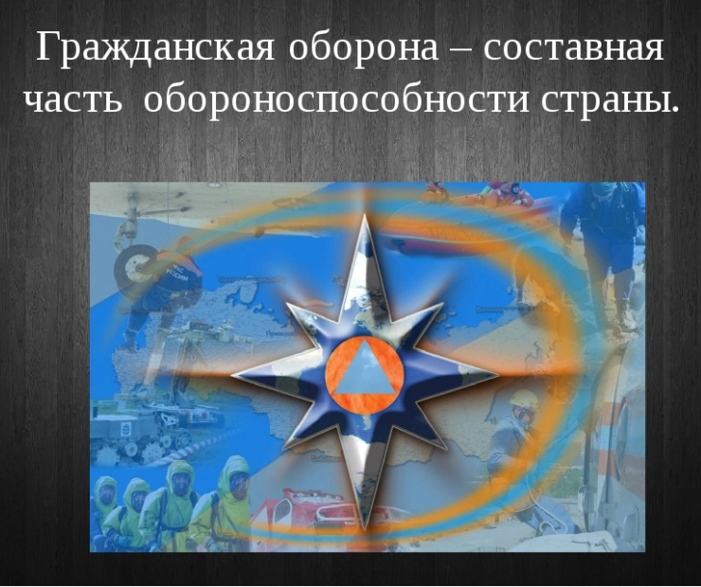

_______________________________________
Филиал МОУ «СОШ
п. Возрождение »
в селе Благодатное

26.10.2021

_______________________________________

«ПАМЯТКА
по действиям в чрезвычайных ситуациях»

Подготовила
Васильева О.Н.
Учитель информатики

